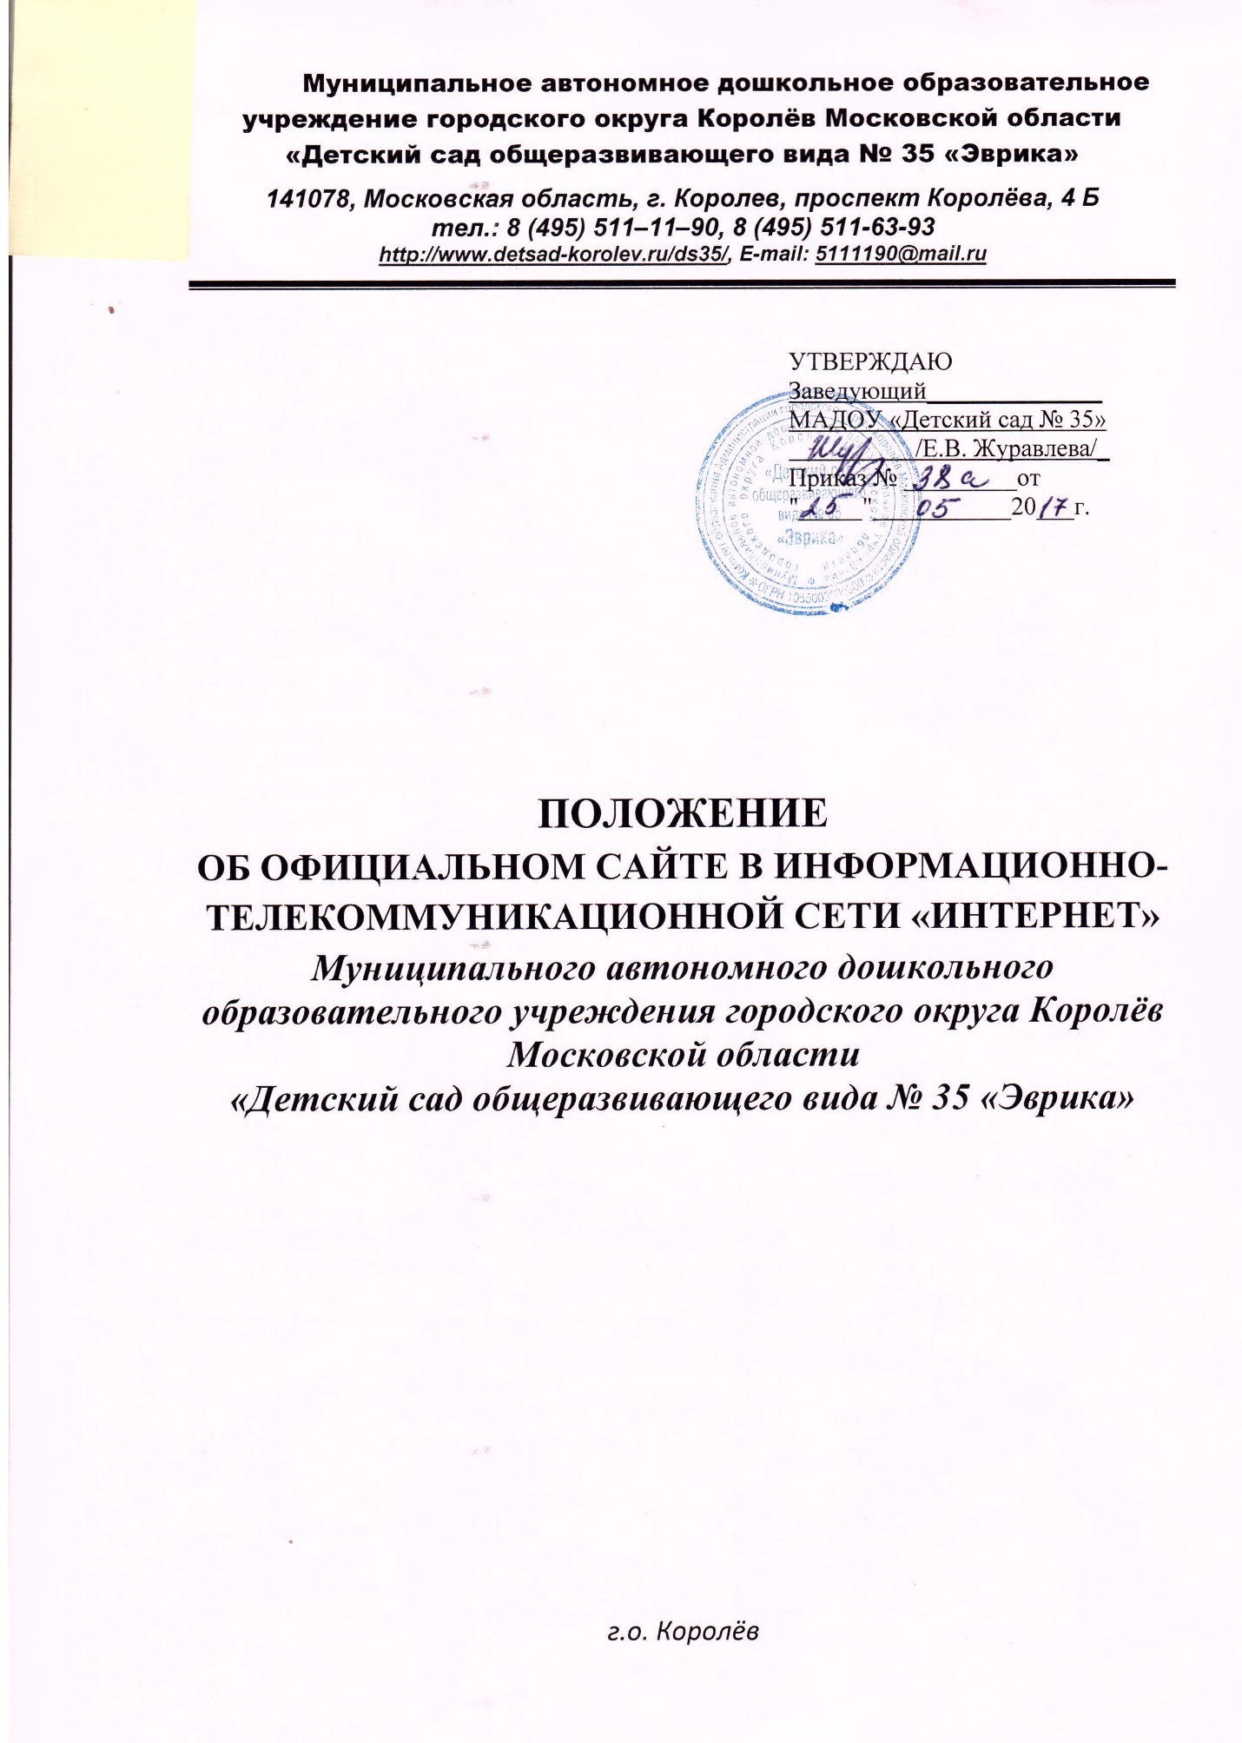

1. Общие положения
1.1. Положение об официальном сайте МАДОУ «Детский сад №35» в дальнейшем –«Положение» разработано в соответствии со ст. 29 Федерального закона «Об образовании в Российской Федерации», постановлением Правительства от 10.07.2013 № 582 «ОБ утверждении правил размещения на официальном сайте образовательной сети «Интернет», обновления информации об образовательной организации», приказом Федеральной службы по надзору в сфере образования и науки от 29.05.2014 № 785 «Об утверждении требований к структуре официального сайта образовательной организации в информационно-телекоммуникационной сети «Интернет» и формату представления на нем информации» и обновлением постановления Правительства Российской Федерации от 17.05.2017 № 575 Правил размещения на официальном сайте образовательных учреждений в информационно-телекоммуникационной сети «Интернет» и обновления информации об образовательной организации.
1.2. Положение определяет статус, основные понятия, принципы организации и ведения официального сайта дошкольного учреждения (далее ДОУ).
1.3. Функционирование официального сайта ДОУ регламентируется действующим законодательством РФ, настоящим Положением, приказами заведующего ДОУ.
1.4. Официальный сайт в сети Интернет муниципального автономного дошкольного образовательного учреждения городского округа Королёв Московской области «Детский сад общеразвивающего вида №35 «Эврика», в дальнейшем - «сайт ДОУ», является электронным общедоступным информационным ресурсом, размещенным в информационно-телекоммуникационной сети Интернет.
1.5. Целями создания сайта ДОУ являются:
- обеспечение открытости деятельности ДОУ;
- реализация прав граждан на доступ к открытой информации при соблюдении норм профессиональной этики педагогической деятельности и норм информационной безопасности;
- реализация принципов единства культурного и образовательного пространства, демократического государственно-общественного управления ДОУ;
- информирование общественности о развитии и результатах уставной деятельности ДОУ, поступлении и расходовании материальных и финансовых средств;
- защита прав и интересов участников образовательного процесса.
1.6. Положение регулирует информационную структуру официального сайта ДОУ в сети Интернет, порядок размещения и обновления информации, а также порядок обеспечения его функционирования.
1.7. Настоящее Положение принимается Общим собранием работников Учреждения и утверждается заведующим ДОУ.
1.8. Настоящее Положение является локальным нормативным актом, регламентирующим деятельность ДОУ.
1.9. Пользователем сайта ДОУ может быть любое лицо, имеющее технические возможности выхода в сеть Интернет.

2. Информационная структура сайта ДОУ

2.1. Информационный ресурс сайта ДОУ формируется из общественно-значимой информации для всех участников образовательного процесса, деловых партнеров и всех прочих заинтересованных лиц, в соответствии с уставной деятельностью ДОУ.
2.2. Информационный ресурс сайта ДОУ является открытым и общедоступным. Информация сайта ДОУ излагается на русском языке, общеупотребительными словами, понятными широкой аудитории.
2.3. Сайт ДОУ является структурным компонентом единого информационного образовательного пространства г.о. Королёв и Московской области, связанным гиперссылками с другими информационными ресурсами образовательного пространства региона.
2.4. Информация, размещаемая на сайте ДОУ, не должна:
- нарушать авторское право;
- содержать ненормативную лексику;
- унижать честь, достоинство и деловую репутацию физических и юридических лиц;
- содержать государственную, коммерческую или иную, специально охраняемую тайну;
- содержать информационные материалы, которые содержат призывы к насилию и насильственному изменению основ конституционного строя, разжигающие социальную, расовую, межнациональную и религиозную рознь, пропаганду наркомании, экстремистских религиозных и политических идей;
- содержать материалы, запрещенные к опубликованию законодательством Российской Федерации;
- противоречить профессиональной этике в педагогической деятельности.
2.5. Размещение информации рекламно-коммерческого характера допускается только по согласованию с заведующим ДОУ. Условия размещения такой информации регламентируются Федеральным законом от 13 марта 2006 года № 38-ФЗ «О рекламе» и специальными договорами.
2.6. Примерная информационная структура сайта ДОУ определяется в соответствии с задачами реализации государственной политики в сфере образования.
2.7. Примерная информационная структура сайта ДОУ формируется из двух видов информационных материалов: обязательных к размещению на сайте ДОУ (инвариантный блок) и рекомендуемых к размещению (вариативный блок).
2.8. Информационные материалы инвариантного блока являются обязательными к размещению на официальном сайте ДОУ в соответствии с действующим законодательством.
2.9. Организация размещает на официальном сайте:
1) информацию:

о дате создания образовательной организации, об учредителе, учредителях
образовательной организации, о месте нахождения образовательной организации и
ее филиалов (при наличии), режиме, графике работы, контактных телефонах и об
адресах электронной почты;
о структуре и об органах управления образовательной организации, в том
числе:
наименование структурных подразделений (органов управления);
фамилии, имена, отчества и должности руководителей структурных
подразделений;
места нахождения структурных подразделений;
адреса официальных сайтов в сети "Интернет" структурных подразделений
(при наличии);
адреса электронной почты структурных подразделений (при наличии);
сведения о наличии положений о структурных подразделениях (об органах
управления) с приложением копий указанных положений (при их наличии);
об уровне образования;
о формах обучения;
о нормативном сроке обучения;
о сроке действия государственной аккредитации образовательной программы
(при наличии государственной аккредитации);
об описании образовательной программы с приложением ее копии;
об учебном плане с приложением его копии;
об аннотации к рабочим программам дисциплин (по каждой дисциплине в
составе образовательной программы) с приложением их копий (при наличии);
о календарном учебном графике с приложением его копии;
о методических и об иных документах, разработанных образовательной
организацией для обеспечения образовательного процесса;
о реализуемых образовательных программах, в том числе о реализуемых
адаптированных образовательных программах, с указанием учебных предметов,
курсов, дисциплин (модулей), практики, предусмотренных соответствующей
образовательной программой, а также об использовании при реализации
указанных образовательных программ электронного обучения и дистанционных
образовательных технологий;
о численности обучающихся по реализуемым образовательным программам
за счет бюджетных ассигнований федерального бюджета, бюджетов субъектов
Российской Федерации, местных бюджетов и по договорам об образовании за счет
средств физических и (или) юридических лиц;
о языках, на которых осуществляется образование (обучение);
о федеральных государственных образовательных стандартах и об
образовательных стандартах с приложением их копий (при наличии);
о руководителе образовательной организации, его заместителях,
руководителях филиалов образовательной организации (при их наличии), в том
числе:
фамилия, имя, отчество (при наличии) руководителя, его заместителей;
должность руководителя, его заместителей;
контактные телефоны;
адрес электронной почты;
о персональном составе педагогических работников с указанием уровня
образования, квалификации и опыта работы, в том числе:
фамилия, имя, отчество (при наличии) работника;
занимаемая должность (должности);
преподаваемые дисциплины;
ученая степень (при наличии);
ученое звание (при наличии);
наименование направления подготовки и (или) специальности;
данные о повышении квалификации и (или) профессиональной
переподготовке (при наличии);
общий стаж работы;
стаж работы по специальности;
о материально-техническом обеспечении образовательной деятельности, в
том числе:
наличие оборудованных учебных кабинетов, обьектов для проведения
практических занятий, библиотек, обьектов спорта, средств обучения и
воспитания, в том числе приспособленных для использования инвалидами и лицами
с ограниченными возможностями здоровья;
обеспечение доступа в здания образовательной организации инвалидов и лиц с
ограниченными возможностями здоровья;
условия питания обучающихся, в том числе инвалидов и лиц с ограниченными
возможностями здоровья;
условия охраны здоровья обучающихся, в том числе инвалидов и лиц с
ограниченными возможностями здоровья;
доступ к информационным системам и информационно-
телекоммуникационным сетям, в том числе приспособленным для использования
инвалидами и лицами с ограниченными возможностями здоровья;
электронные образовательные ресурсы, к которым обеспечивается доступ
обучающихся, в том числе приспособленные для использования инвалидами и
лицами с ограниченными возможностями здоровья;
наличие специальных технических средств обучения коллективного и
индивидуального пользования для инвалидов и лиц с ограниченными
возможностями здоровья;
о количестве вакантных мест для приема (перевода)
(на места, финансируемые за счет бюджетных ассигнований федерального
бюджета, бюджетов субъектов Российской Федерации, местных бюджетов, по
договорам об образовании за счет средств физических и (или) юридических лиц);
о наличии и условиях предоставления обучающимся стипендий, мер
социальной поддержки;
об объеме образовательной деятельности, финансовое обеспечение которой
осуществляется за счет бюджетных ассигнований федерального бюджета,
бюджетов субъектов Российской Федерации, местных бюджетов, по договорам об
образовании за счет средств физических и (или) юридических лиц;
о поступлении финансовых и материальных средств и об их расходовании по
итогам финансового года;

3. Порядок размещения и обновления информации на сайте ДОУ

3.1. ДОУ обеспечивает координацию работ по информационному наполнению и обновлению сайта.
3.2. ДОУ самостоятельно обеспечивает:
- постоянную поддержку сайта ДОУ в работоспособном состоянии;
- взаимодействие с внешними информационно-телекоммуникационными сетями, сетью Интернет;
- проведение организационно-технических мероприятий по защите информации на сайте ДОУ от несанкционированного доступа;
- инсталляцию программного обеспечения, необходимого для функционирования сайта ДОУ в случае аварийной ситуации;
- ведение архива программного обеспечения, необходимого для восстановления и инсталляции сайта ДОУ;
- резервное копирование данных и настроек сайта ДОУ;
- проведение регламентных работ на сервере;
- разграничение доступа персонала и пользователей к ресурсам сайта и правам на изменение информации;
- размещение материалов на сайте ДОУ;
- соблюдение авторских прав при использовании программного обеспечения, применяемого при создании и функционировании сайта.
3.3. Содержание сайта ДОУ формируется на основе информации, предоставляемой участниками образовательного процесса ДОУ.
3.4. Подготовка и размещение информационных материалов инвариантного блока сайта ДОУ регламентируется должностными обязанностями сотрудников ДОУ.
3.5. Список лиц, обеспечивающих создание и эксплуатацию официального сайта ДОУ, перечень и объем обязательной предоставляемой информации и возникающих в связи с этим зон ответственности утверждается приказом заведующего ДОУ.
3.6. Сайт ДОУ размещается по адресу: http://www.detsad-korolev.ru/ds35/ с обязательным предоставлением информации об адресе вышестоящему органу управлении образованием.
3.7. Адрес сайта ДОУ и адрес электронной почты ДОУ отражаются на официальном бланке ДОУ.
3.8. При изменении Устава ДОУ, локальных нормативных актов и распорядительных документов, образовательных программ и других документов, подлежащим к размещению на сайте - обновление соответствующих разделов сайта ДОУ производится не позднее 10 дней после утверждения указанных документов, сведений после их изменений.

4. Ответственность за обеспечение функционирования сайта ДОУ

4.1. Ответственность за обеспечение функционирования сайта ДОУ возлагается на работника ДОУ приказом заведующего.
4.2. Обязанности работника, ответственного за функционирование сайта ДОУ, включают организацию всех видов работ, обеспечивающих работоспособность сайта ДОУ.
4.3. Лицам, назначенным заведующим ДОУ в соответствии пунктом 3.5 настоящего Положения вменяются следующие обязанности:
- обеспечение взаимодействия сайта ДОУ с внешними информационно-телекоммуникационными сетями, с сетью Интернет;
- проведение организационно-технических мероприятий по защите информации сайта ДОУ от несанкционированного доступа;
- инсталляцию программного обеспечения, необходимого для поддержания функционирования сайта ДОУ в случае аварийной ситуации;
- ведение архива информационных материалов и программного обеспечения, необходимого для восстановления и инсталляции сайта ДОУ;
- регулярное резервное копирование данных и настроек сайта ДОУ;
- разграничение прав доступа к ресурсам сайта ДОУ и прав на изменение информации;
- сбор, обработка и размещение на сайте ДОУ информации в соответствии с требованиями настоящего Положения.
4.4. Дисциплинарная и иная предусмотренная действующим законодательством Российской Федерации ответственность за качество, своевременность и достоверность информационных материалов возлагается на ответственных лиц, согласно пункту3.5 настоящего Положения.
4.5. Порядок привлечения к ответственности сотрудников, обеспечивающих создание и функционирование официального сайта ДОУ, устанавливается действующим законодательством Российской Федерации.
4.6. Сотрудник, ответственный за функционирование сайта ДОУ несет ответственность:
- за отсутствие на сайте ДОУ информации, предусмотренной п.2.8 настоящего Положения;
- за нарушение сроков обновления информации в соответствии с пунктом 3.8 настоящего Положения;
- за размещение на сайте ДОУ информации, противоречащей пунктам 2.4 и 2.5 настоящего Положения;
- за размещение на сайте ДОУ информации, не соответствующей действительности.

5. Финансовое, материально-техническое обеспечение сайта ДОУ

5.1. Работы по обеспечению функционирования сайта производится за счет средств ДОУ или за счет привлеченных средств.
5.2. Оплата работы ответственных лиц, по обеспечению функционирования сайта ДОУ, из числа участников образовательного процесса, производится на основании Положения о распределении стимулирующей части фонда оплаты труда сотрудников МАДОУ «Детский сад № 35» по приказу заведующего ДОУ, фонда оплаты труда от вакантных ставок.
5.3. В случае привлечения к работе третьего лица, оплата работы по обеспечению функционирования сайта ДОУ производится на основании Договора, заключенного в письменной форме, за счет средств субсидии на финансовое обеспечение выполнения муниципального задания.

6. Общая структура сайта

6.1. Настоящий сайт ДОУ «Эврика» имеет следующую структуру:

- Основные сведения. Вакантные места для приема
- Структура и органы управления образовательной организацией
- Документы
- Образование
- Образовательные стандарты
- Руководство. Педагогический состав
- Материально-техническое обеспечение и оснащенность образовательного процесса
- Платные образовательные услуги
- Финансово-хозяйственная деятельность

- ГРУППА "ЦЫПЛЯТА"
- ГРУППА "СОЛНЫШКО"
- ГРУППА "ПЧЁЛКИ"
- ГРУППА "ПОЧЕМУЧКИ"
- ГРУППА "ЗВЁЗДОЧКА"
- ГР. "ЦВЕТОЧНЫЙ ГОРОД"
- ГР. "ЗАБАВУШКА"
- ГРУППА "ЗНАЙКИ"
- ГРУППА "ГНОМИКИ"

6.2. Структура сайта может изменяться по согласованию с заведующим ДОУ, не противореча настоящему Положению.

